成员函数重载及其缺省参数（09-02）
1.前面我们已经介绍函数可以重载，函数重载有一个要求就是：相同的作用域。成员函数也可以重载，也需要在相同的作用域里面。也就是在类的作用域当中。
2.这里假设我们定义三个数据成员，没有实际定义，
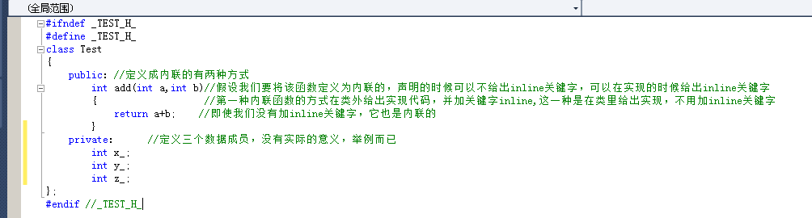需要对这三个数据成员进行初始化：
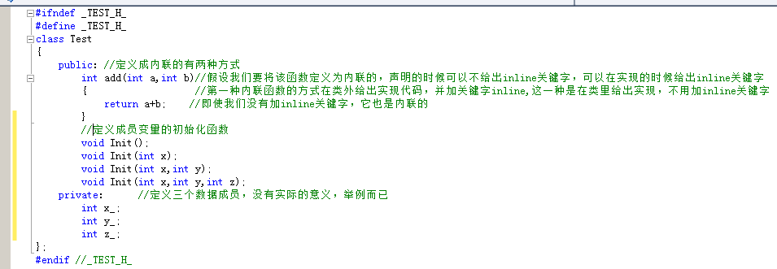
那么这四个初始化函数就构成了重载，因为他们的作用域是相同的，函数名相同，但是参数不同，并且他们都是在相同的类中。
接下来我们实现一下这四个函数：

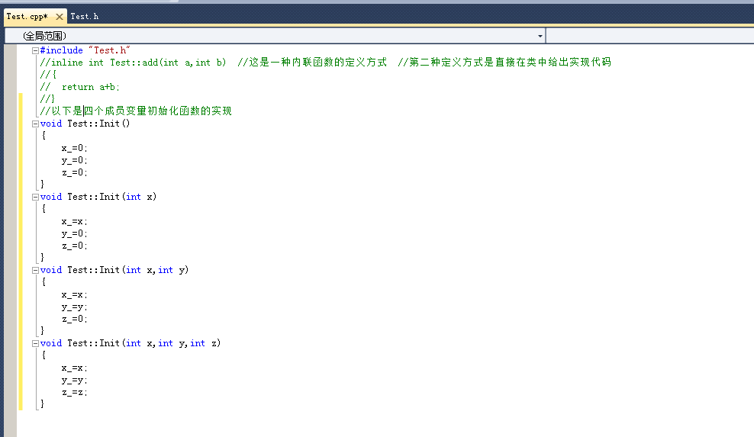
增加显示成员变量函数和实现函数：
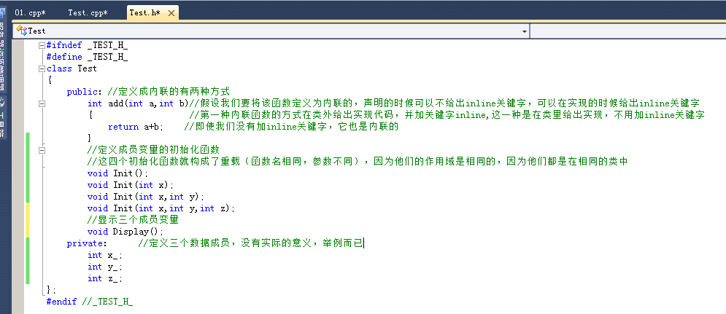
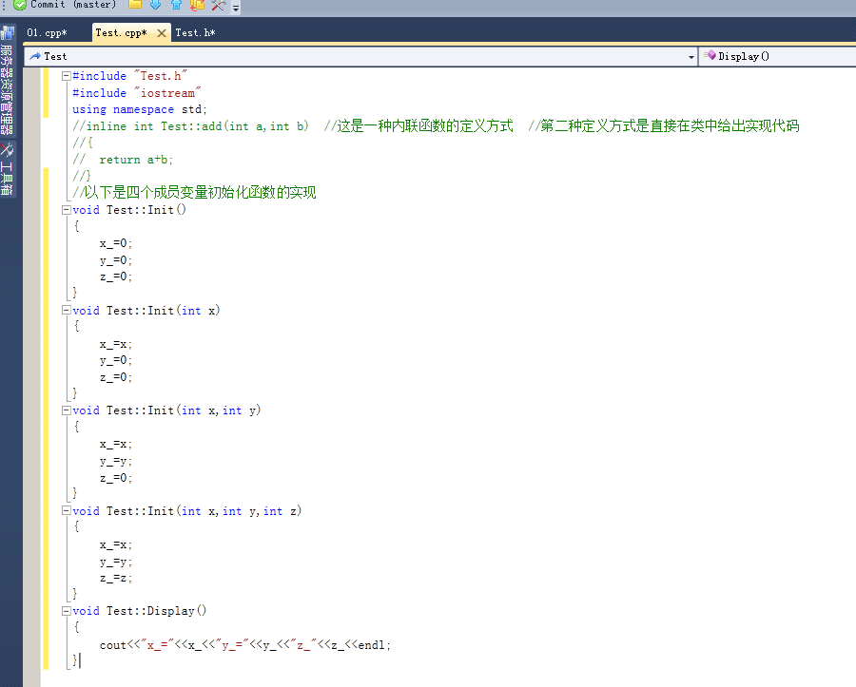
函数的调用和最终的效果如下：
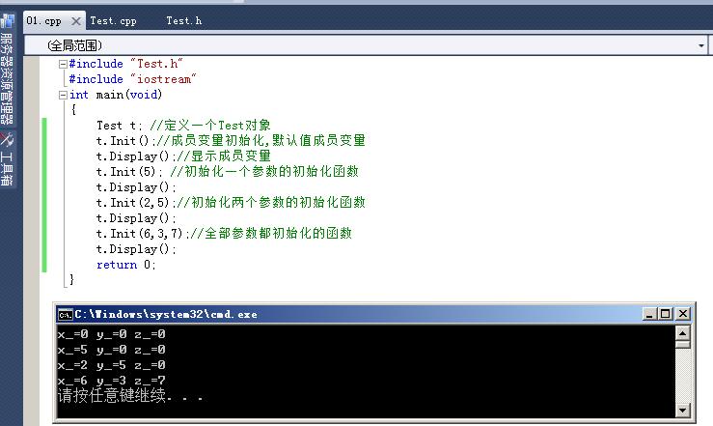
这就是成员函数的重载。
接下来我们可以下成员函数的缺省参数：
实际上我们重载的例子可以用另外一种方式编写：声明修改为

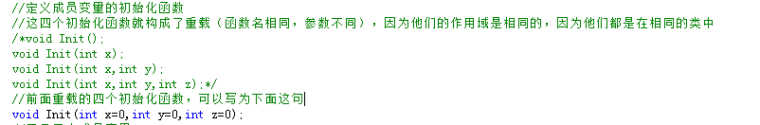
实现修改为：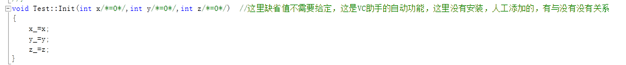
调用代码不需要修改，最后的效果和之前的一模一样，但是实现的形式简单了很多：
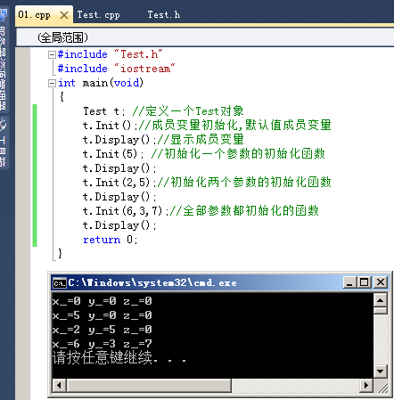
如果将之前的某个重载函数打开：
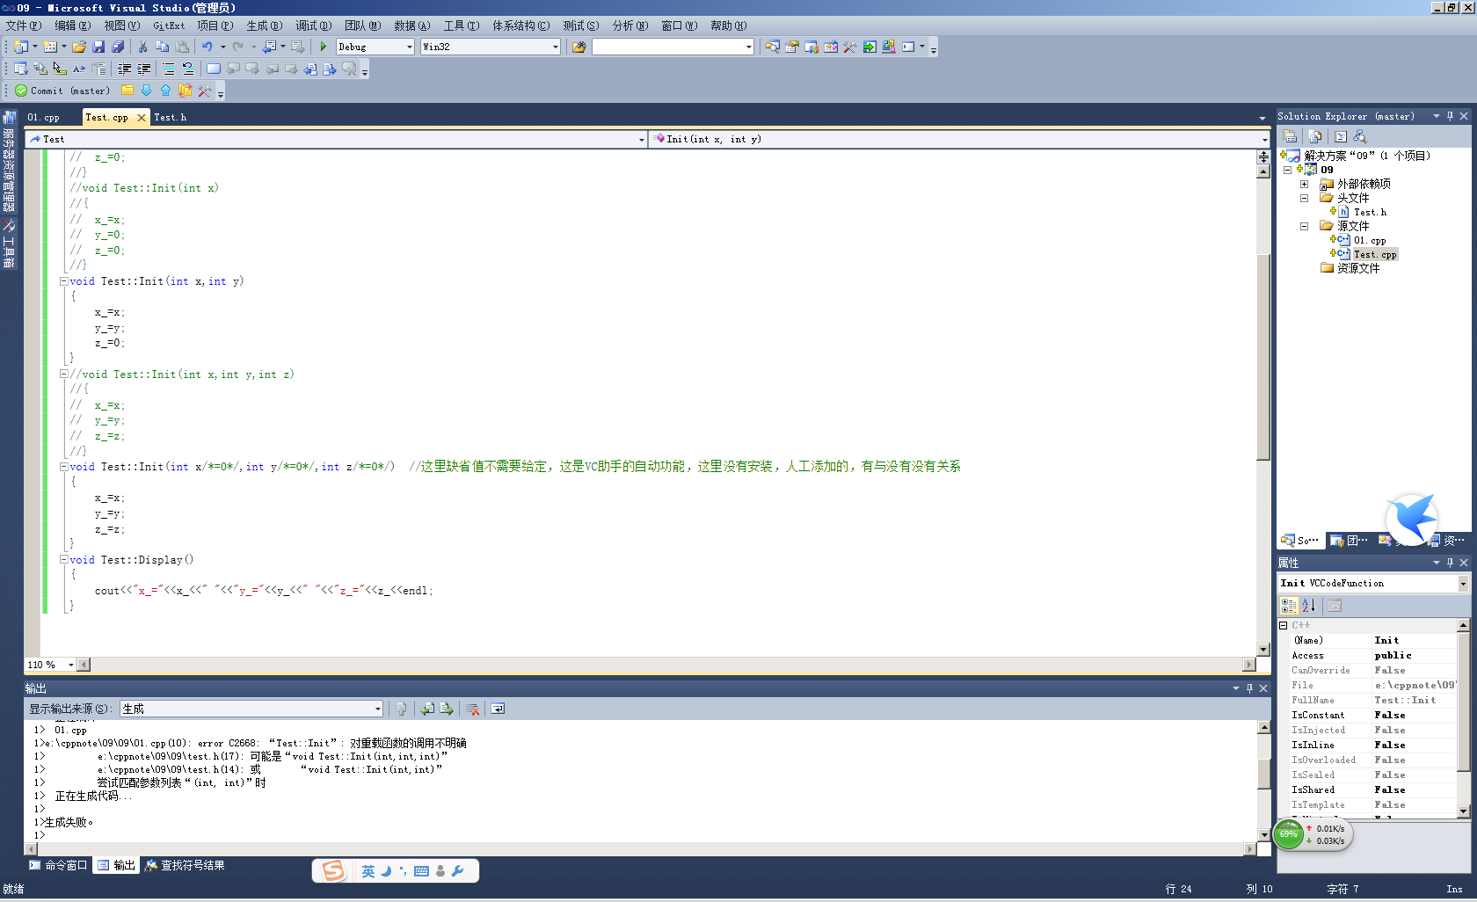
就会产生二义性。

